При запуске файла с помощью npm start вас встретит следующее окно: 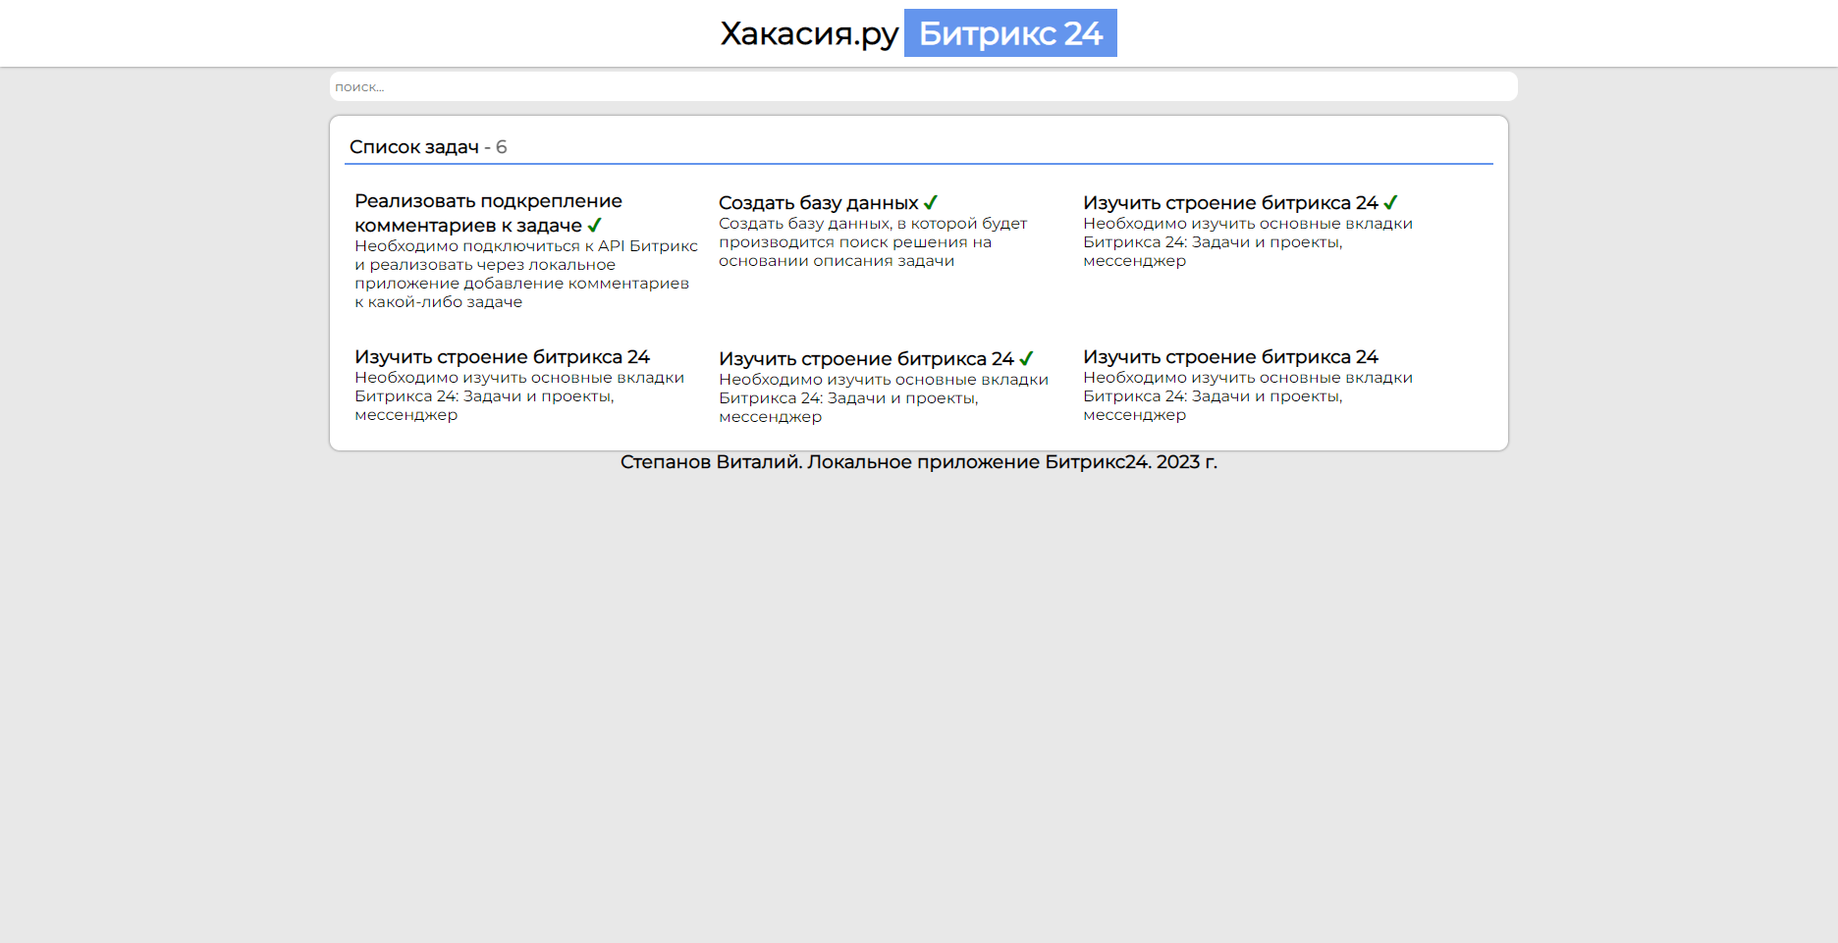

Сразу здесь присутствует целый ряд возможностей, вам предоставляется ряд возможностей. После подгрузки вы можете выбрать интересующую вас задачу, галочкой отмечены все те задачи, у которых есть какие-либо решения.

При вводе в строку поиска, находятся все похожие по названию задачи, которые схожи с вашим запросом, хоть как-то. На них естественно тоже можно нажать.

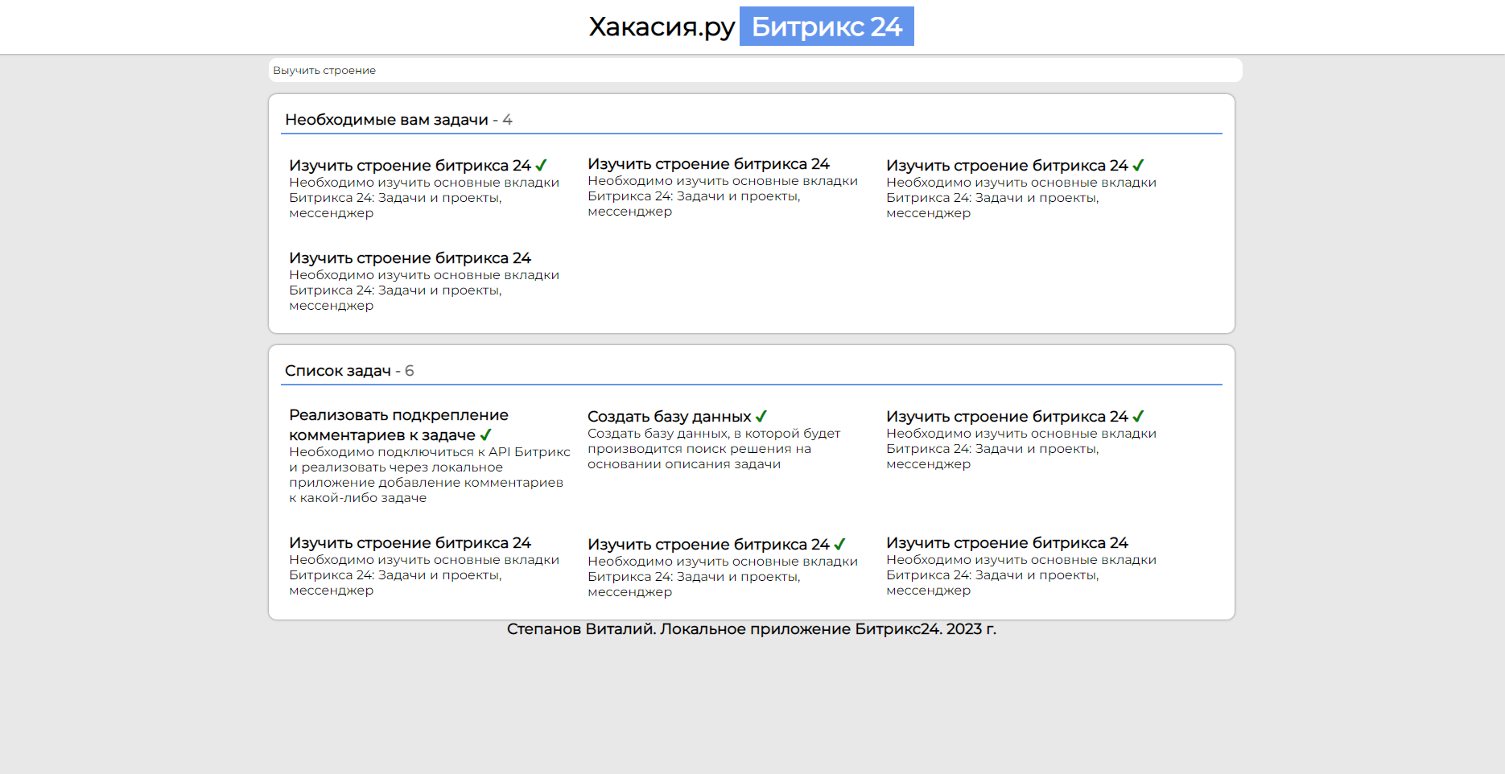

После нажатия на какую-либо задачу, вы сможете посмотреть более подробную информацию о ней.

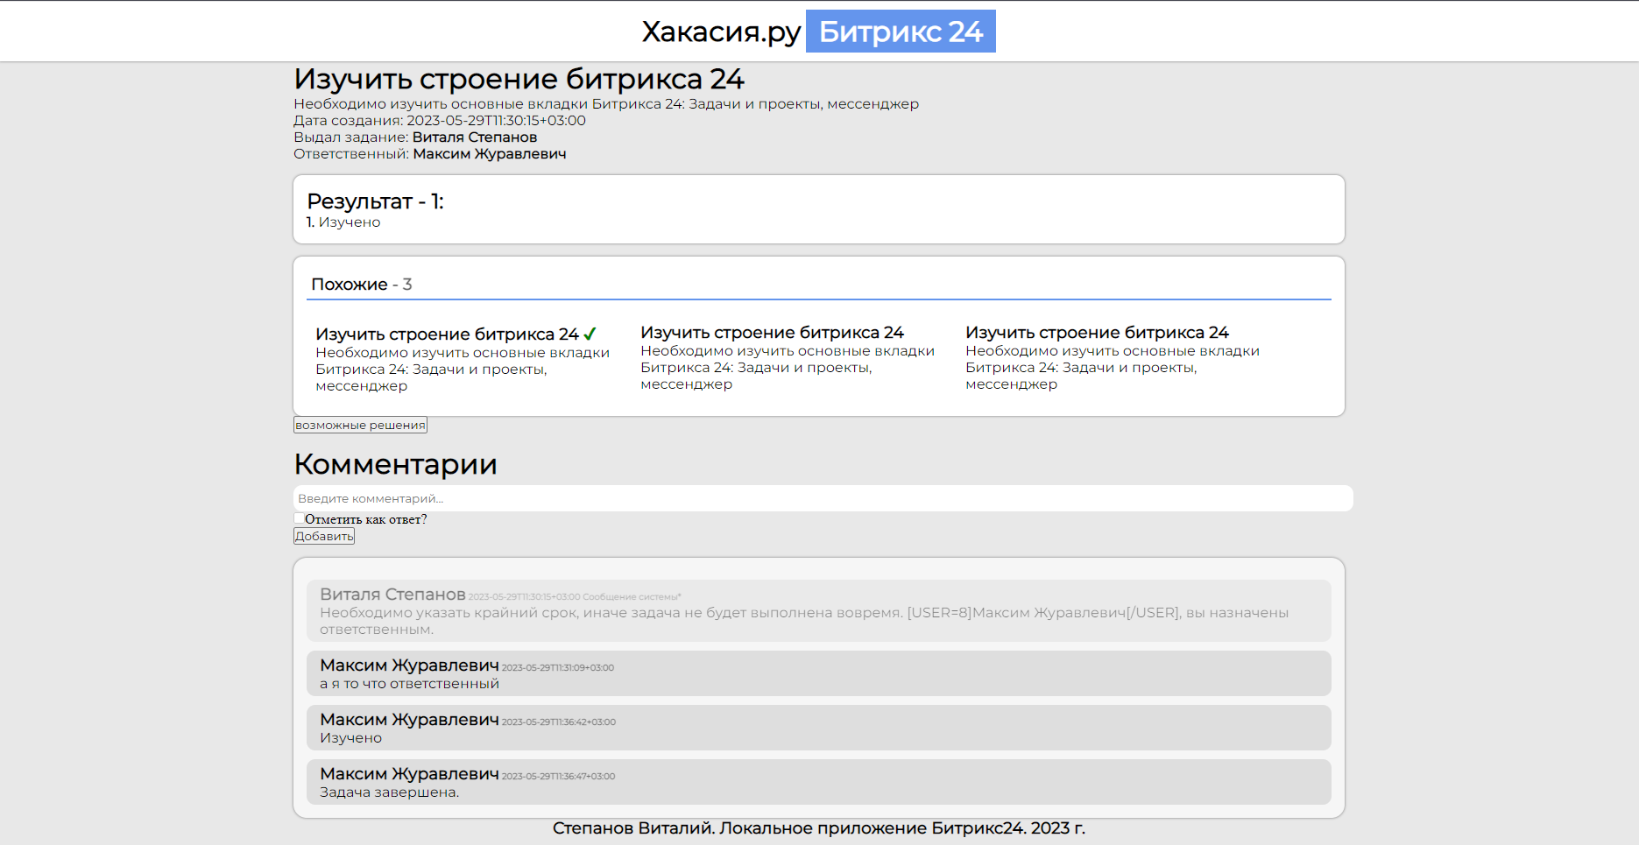

А именно Название, описание, дату создания, кто выдал задание и кто ответственный за это задание. Если у задания есть решение, как назван в приложении результат, то он отобразится в соответствующем поле. Если среди задач есть похожие, то они отобразятся в соответствующем поле и так же отметятся галочкой, так же для удобства пользователя, все решения собраны в одном месте и при нажатии на кнопку “Возможные решения” раскроется группированный список со всеми решениями.

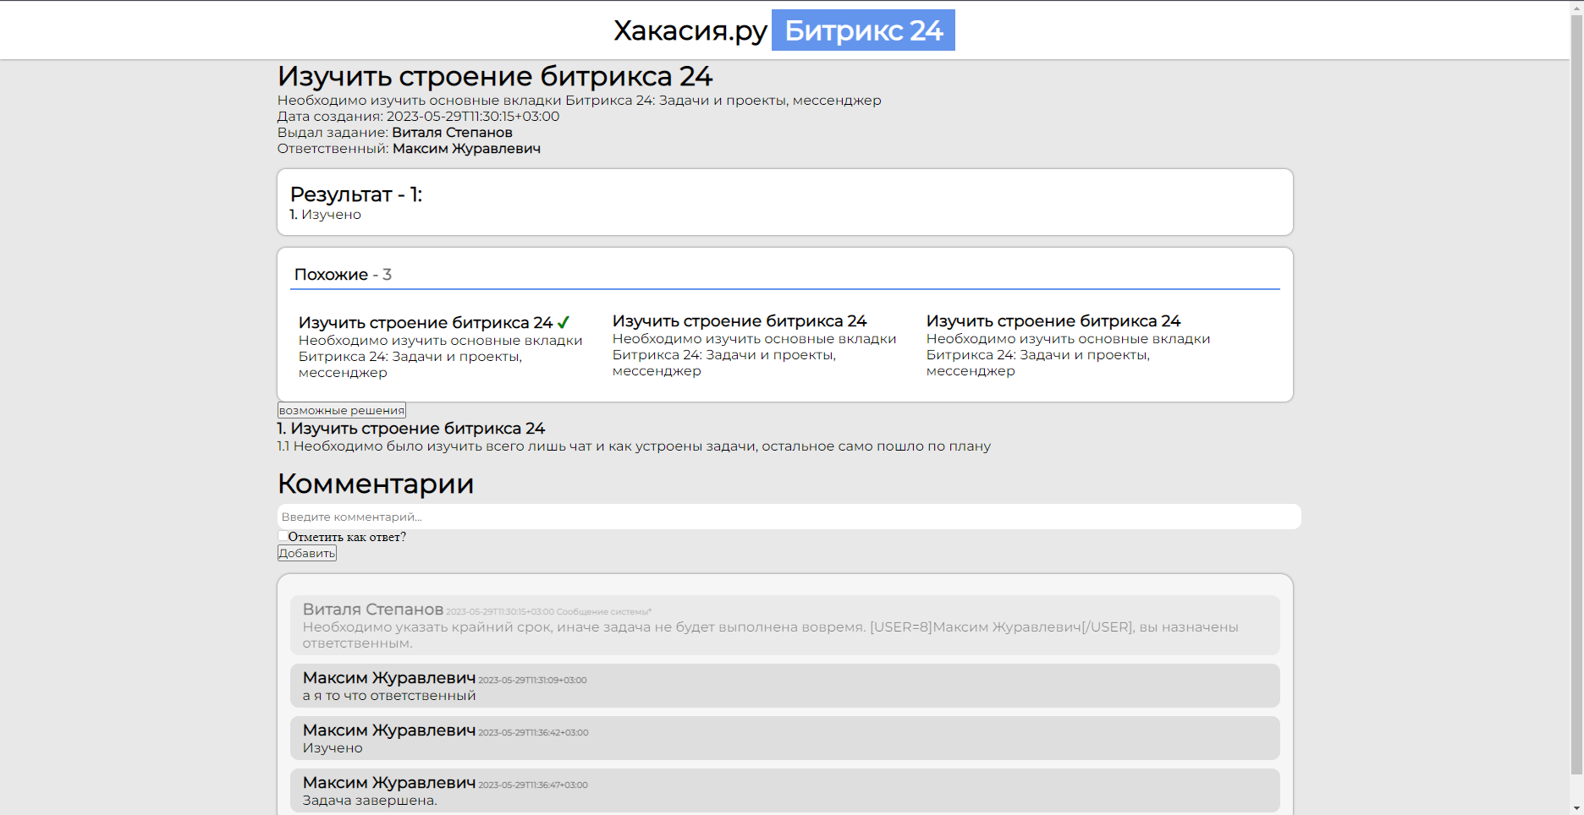

Если пользователь хочет, он может сразу из приложения ввести комментарий и отметить его как ответ, тем самым быстро и эффективно продолжить работу над другой задачей.